# szy

# 2019/ 2020学年 第二学期《前端开发技术》期末试卷A

（适用于网络19048、19049班）

专业 网络 班级 网络19048 学号 16 姓名 柯浩棋 成绩

**过程性测试作业**

你是一个公司的前端开发设计人员,现需要根据已有的网络前端程序源代码，模仿与编写简化的顾客邀请程序。

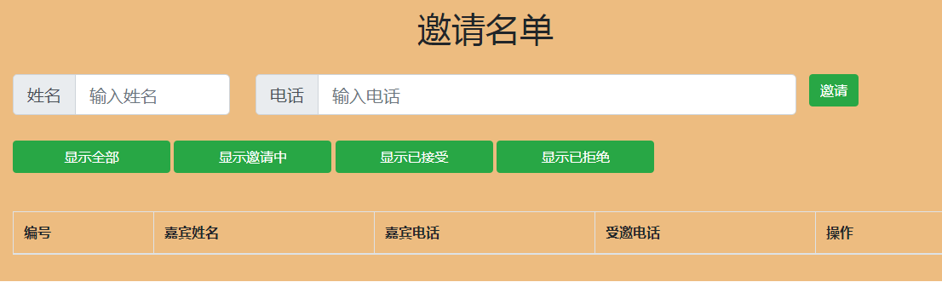具体要求如下：

1. 将已有项目的源代码编译并运行，并测试其添加邀请名单功能，删除邀请名单功能，拒绝邀请并显示拒绝功能。（10分）

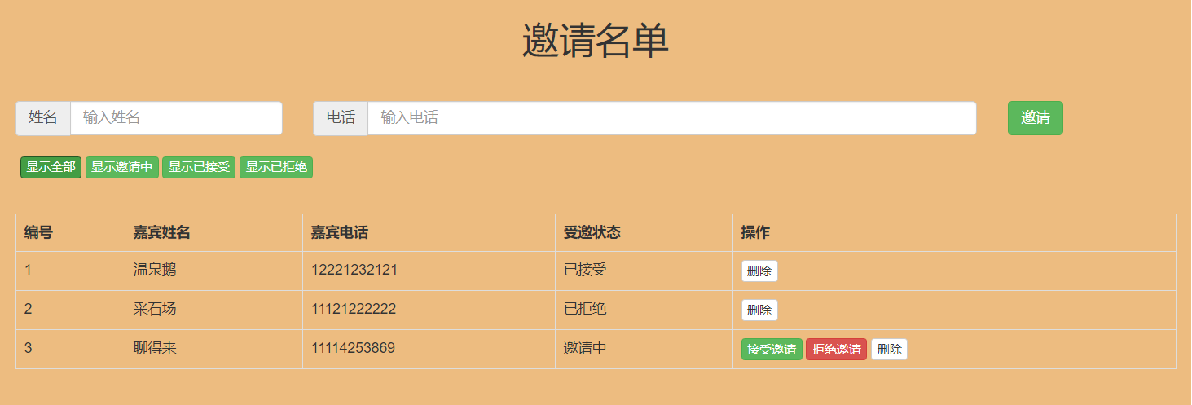

1. 了解项目结构，猜测源代码中各文件的功能。（10分）  
         Angular.js  调用函数实现功能

   
    Modelservice.js  外部调用的函数



1. 在源代码中，找出实行添加邀请名单的功能代码。（10分）

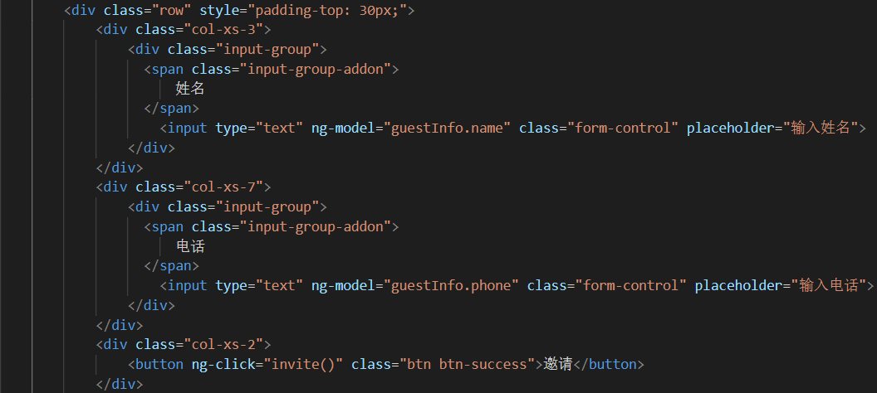

1. 模仿并编写实现以上功能的简化代码。（20分）

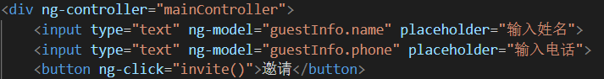

1. 在源代码中，找出实现删除拒绝名单的功能代码。（10分）



1. 模仿并编写实现以上功能的简化代码。（10分）



1. 在源代码中找出实现拒绝邀请并显拒绝功能代码（10分）

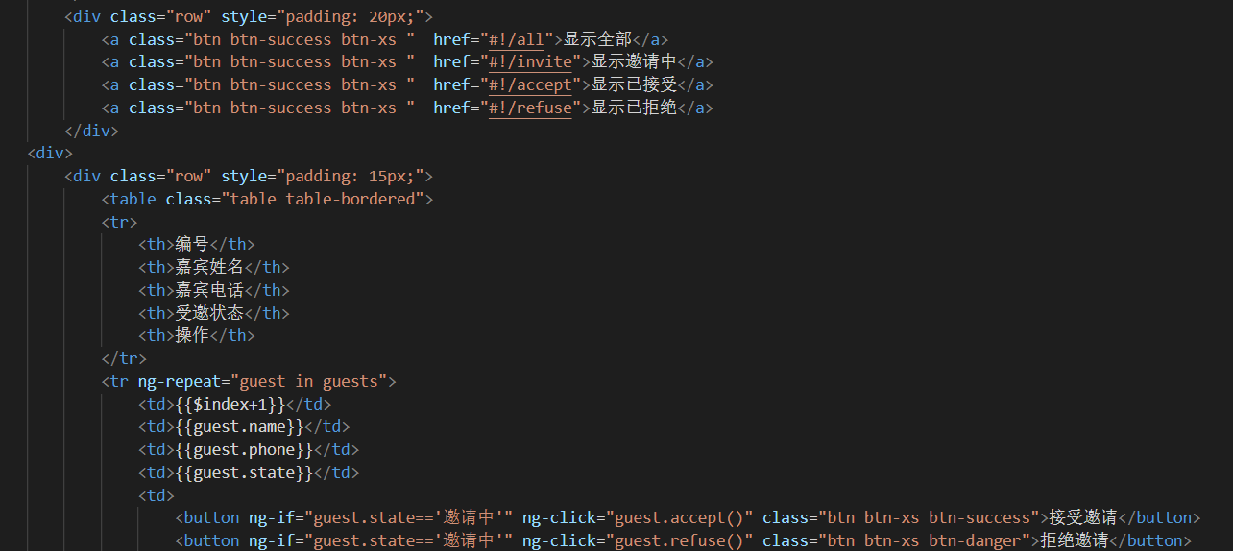

1. 模仿并编写实现以上功能的简化代码。（10分）

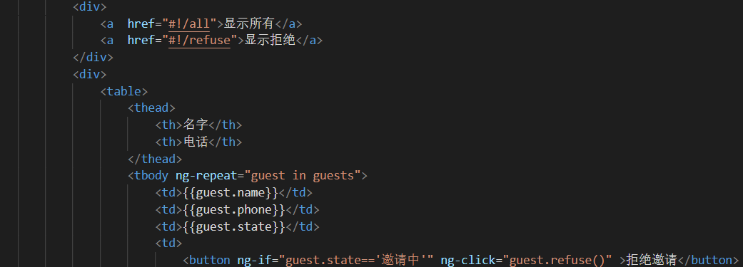

1. 请在Github项目netchenlaoshi/MyHtml中，以自己的学号姓名（英文全拼）建立分支，在分支中的路径MyHtml/angular下创建test文件夹,考试代码放在test文件夹下，并将该分支传到Github的项目中。（10分）

注意：

1）请将源代码打包压缩，压缩包名为：学号-姓名

如:01-张山，最后上传ftp：//192.168.250.250服务器文件夹，前端开发设计考试，ftp用户名ch0。